REQUERIMIENTO DE COMPRA N° 07/2026
Adquisición inferior a 30 UTM

Datos de Requerimiento Contacto por consultas
FECHA | 02-11-26 | CONTACTO | Gustavo Adolfo Díaz Castillo
DIRECCIÓN | Catedral 1337, 5to. Piso, Edificio Centenario. | TELEFONO | +56 2 29222141
ZONA | Zona Fronteras y Servicios Especiales. | CORREO | deptoos5carabineros@gmail.com
OFICINA | Departamento del Medio Ambiente O.S.5

De las descripciones propias del bien o servicio
N° | BIEN | CANTIDAD | ESPECIFICACIONES  DEL BIEN | IMAGEN REFERENCIAL
01 | TEA BAR MACHINE DISPENSADOR AGUA  FRÍA - CALIENTE | 01 | - Sistema de carga: Carga inferior.  - Temperatura agua fría: 15°C.  - Temperatura agua caliente: 100°C.  - Material hervidor: Acero inoxidable.  - Material tetera: Vidrio borosilicato.  - Seguridad: Bloqueo infantil.  - Tipo de control: Táctil y control remoto. | 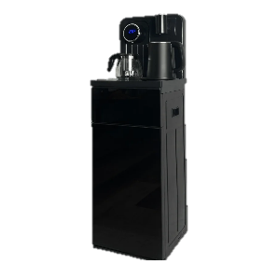

Consideraciones del proceso
Observaciones
- Plazo días hábiles de entrega: 05 días.
- Subir anexo detallado del precio y del producto o servicio, en formato PDF, WORD o EXCEL al portal de Mercado Público.
- De preferencia se seleccionará al oferente que cumpla con el detalle de los productos solicitados.
- El oferente NO podrá sobrepasar el presupuesto disponible.
- La cotización NO debe considerar costo de envió.
Despachar en: Calle Catedral 337, 5to. Piso, edificio Centenario, Santiago centro.
Horario: 9:00 a 13:00 y 15:00 a 18:00.

De las menciones complementarias
Presupuesto Disponible | $280.000.-
Re-adjudicación | Si
Enviar facturas y guías de despacho a | gustavo.diazc@carabineros.cl

En caso de que el proveedor incumpla con elementos expuestos en su cotización o no proceda con la aceptación de la OC en 5 día hábiles posterior a la emisión de esta.

